自制Unity小游戏TankHero-2D(5)声音+爆炸+场景切换+武器弹药

我在做这样一个坦克游戏，是仿照（<http://game.kid.qq.com/a/20140221/028931.htm>）这个游戏制作的。仅为学习Unity之用。图片大部分是自己画的，少数是从网上搜来的。您可以到我的github页面（<https://github.com/bitzhuwei/TankHero-2D>）上得到工程源码。

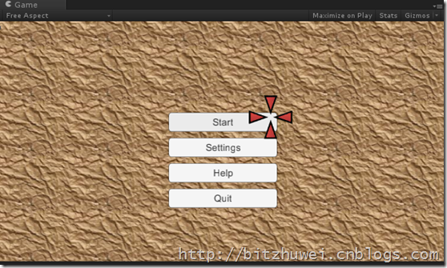

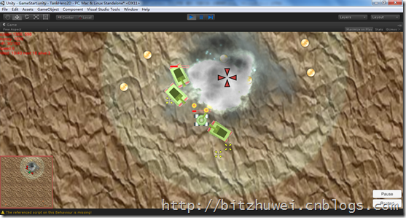

本篇主要记录声音、场景切换、武器弹药等。

# 关于碰撞

先插一句。上一篇记录了Unity3D的碰撞相关的试验结论。但太过漫长，不实用，经过整理，我总结了如下几句。

Rigidbody组件的作用是：接收外力，从而使自身像物理中的刚体一样运动；对其它物体产生力。

若Rigidbody的IsKinimatic为true，则不再接收外力；但会继续对其它物体产生力。

Collider组件的作用是：划定一个空间范围（一个矩形、球形、网格等），Rigidbody组件会检测两个物体的Collider是否发生重合（Enter）持续（Stay）或退出（Exit），并激发双方的Collision事件。如果Collider的Is Trigger为true，则激发双方的Trigger事件。

总之，场景中不断运动的物体，需要Rigidbody，始终静止的物体，不需要Rigidbody。

# 声音

场景里要有1个Audio Listener才能听到声音。距离Audio Listener近的AudioSource发出的声音才能被听到。

背景音乐一般放到主摄像机上。

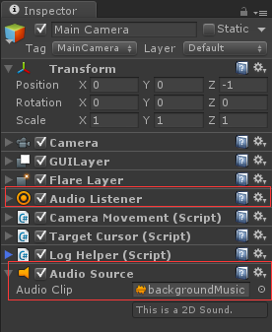

偶尔才发出的声音，比如捡到金币时发出“叮”地声响。直接用AudioSource.PlayClipAtPoint方法就可以。

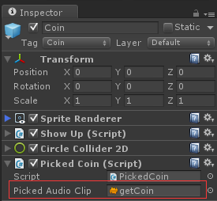

|  |
| --- |
| void OnTriggerEnter2D(Collider2D other)  {  if (other.tag != Tags.hero) { return; }  AudioSource.PlayClipAtPoint(pickedAudioClip, this.transform.position, 0.2f);  MonoBehaviour.Destroy(this.gameObject);  } |

在持有AudioSource组件的对象上，可以看到一个喇叭，很好玩。这个坦克移动的时候，喇叭也跟着动了。

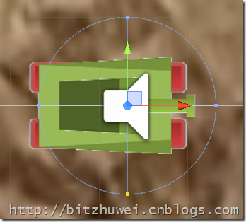

# 场景切换

场景切换时我希望一直保留某个对象，比如游戏控制器这种全局的东西。在脚本里用DontDestroyOnLoad就可以了。

|  |
| --- |
| void Awake()  {  if (instance == null)  {  instance = this;  DontDestroyOnLoad(this.gameObject);  }  else  {  Destroy(this.gameObject);  }  } |

# 武器弹药

武器和子弹分别做成prefab，可以自由组合。在Inspector里也比较方便配置了。

# 总结

您可以到我的github页面（<https://github.com/bitzhuwei/TankHero-2D>）上得到工程源码。

请多多指教~